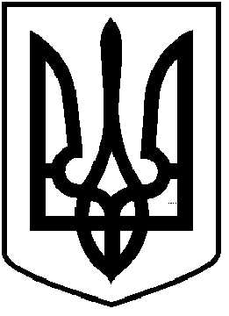
ЧОРТКІВСЬКА МІСЬКА РАДА
________________ СЕСІЯ ВОСЬМОГО СКЛИКАННЯ

РІШЕННЯ проект

___ листопада 2025 року №
м. Чортків

Про роботу управління освіти, молоді та спорту
Чортківської міської ради за 2025 рік

Заслухавши та обговоривши інформацію начальника управління освіти, молоді та спорту Чортківської міської ради Людмили Поліщук щодо підсумків роботи за звітний період, з метою забезпечення належної організації освітнього процесу, розвитку фізичної культури, підтримки молоді та створення безпечного освітнього середовища, керуючись ст.25, 26 Закону України «Про місцеве самоврядування в Україні», міська рада

ВИРІШИЛА:

1. Інформацію про діяльність управління освіти, молоді та спорту Чортківської міської ради за 2025 рік взяти до відома.
2. Визнати роботу управління освіти, молоді та спорту міської ради у звітному періоді задовільною.
3. Рекомендувати управлінню освіти, молоді та спорту:
-продовжити роботу над модернізацією матеріально-технічної бази закладів освіти.
-посилити аналітичну та інформаційну роботу щодо виявлення і вирішення проблем у сфері освіти, спорту та молодіжної політики.
-забезпечити прозорість у прийнятті управлінських рішень, своєчасне висвітлення актуальної інформації на офіційних ресурсах.
4. Копію рішення направити до управління освіти, молоді та спорту міської ради.
3. Контроль за виконанням рішення покласти на постійну комісію з питань розвитку освіти, культури, охорони здоров’я та соціальних питань міської ради.

Міський голова Володимир ШМАТЬКО

Ругало О.М.
Дзиндра Я.П.
Поліщук Л.М.
Вандяк Н.П.

